KOMUNIKACIJSKI PROTOKOLI

N- protokol imenujemo tudi komunikacijski protokol. Ta je osnovni gradnik večplastne arhitekture IKS-a. Lastnosti komunikacijskega protokola zaznamujeta dve glavni lastnosti:
- odkrivanje in odpravljanje napak, ki jih odkrije sprejemnik,
- kontrola pretoka podatkov med entitetama.

MEHANIZEM POTRJEVANJA
Mehanizem potrjevanja zagotavlja avtomatsko odpravljanje napak, ki se lahko zgodijo pri prenosu protokolarnih sporočil ali pa njihova vsebina sprejemniku semantično ne ustreza. Izvedba teh mehanizmov je možna le pri povezanih storitvah.
Pri razlagi potrjevanja bomo uporabljali naslednjo terminologijo:
- oddajnik - entiteta, ki oddaja pakete PPE in sprejema potrditve
- sprejemnik - entiteta, ki sprejema pakete PPE in oddaja potrditve
- sporočilo - zaporedje PPE
- ACK (Acknowledge) - pozitivna potrditev
- NACK (Not Acknowledge) - negativna potrditev
V primeru, da so sprejeti paketi oporečni, je potrebno zagotoviti avtomatsko ponovitev pošiljanja. Glede na pravilo, po katerem deluje oddajnik, ločimo dva osnovna načina potrjevanja
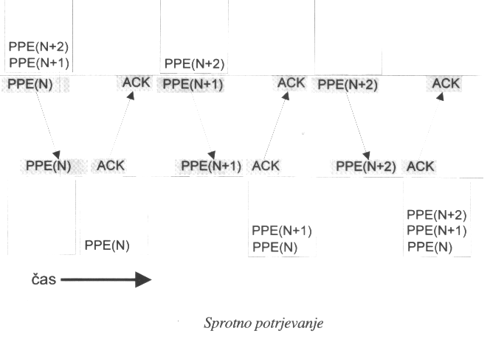
- Sprotno potrjevanje - pošiljatelj odda PPE šele takrat, ko sprejme potrditev predhodne PPE ( pošlji in čakaj).
- Tekoče pošiljanje - pošiljatelj oddaja PPE, ne da bi čakal na potrditev predhodno oddanih PPE ( boljša izkoriščenost prenosnega kanala). Ker ima v določenem trenutku lahko oddajnik več nepotrjenih PPE, jih mora shraniti v čakalno vrsto nepotrjenih PPE, za morebitno ponovno pošiljanje.
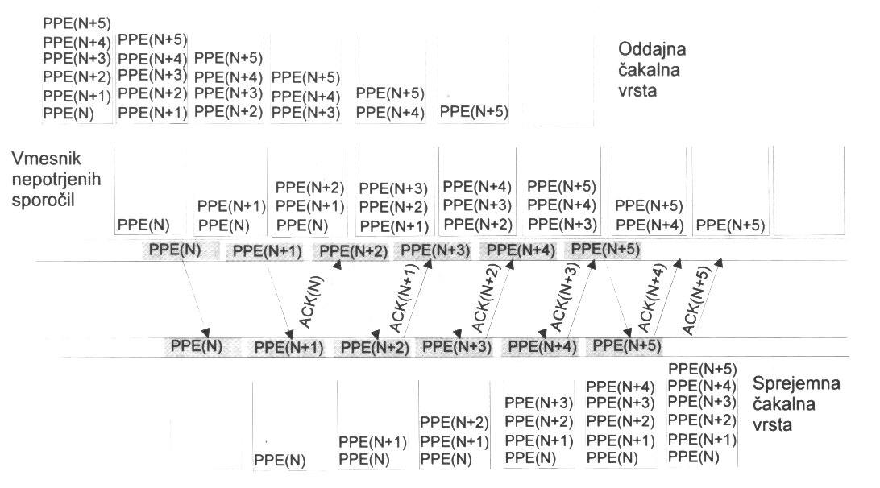
Ne glede na tip potrjevanja razlikujemo dve inačici glede na tip potrditev, ki jih pošilja sprejemnik:
- posredno potrjevanje - sprejemnik potrjuje zgolj pravilno sprejete PPE.
- neposredno potrjevanje - sprejemnik negativno potrdi (NACK) nepravilno sprejete pakete, pozitivno potrdi (ACK) pa pravilno sprejete pakete.

SPROTNO POSREDNO POTRJEVANJE
Pri sprotnem posrednem potrjevanju protokol potrjuje samo pravilno sprejete protokolarne podatkovne enote PPE. Če v določenem času za poslano PPE oddajnik ne sprejme potrditve, posredno razume, da je prišlo do napake pri prenosu.

Možni sta dve situaciji, v katerih oddajnik ne dobi potrditve ACK:
- PPE ni pravilno sprejeta ali pa se med prenosom izgubi - ne pride do sprejemnika,
- Potrditveno sporočilo ACK, s med prenosom izgubi ali pa pride do sprejemnika v neprepoznavni obliki.
Oddajnik po določenem času ugotovi, da sprejem določene PPE ni bil uspešen. Parameter časovne kontrole določa, kako dolg je ta čas. Časovna kontrola s sproži ob vsaki oddaji PPE ob izteku pa oddajnik ustrezno ukrepa.
Poleg mehanizma časovne kontrole oddajnik potrebuje tudi parameter število ponovitev določene operacije, kar omeji dovoljeno število neuspehov istega tipa.
Protokol s posrednim potrjevanjem za svoje delovanje potrebuje naslednje parametre:
- časovno kontrolo oddajnika,
- časovno kontrolo sprejemnika,
- število ponovnih oddaj podatkovnih paketov in potrditev,
- časovno kontrolo sprejemnika za primer izpada oddajnika.
Zaporedna številka podatkovnega paketa je potrebna zato, da lahko protokol zazna večkrat sprejete pakete.
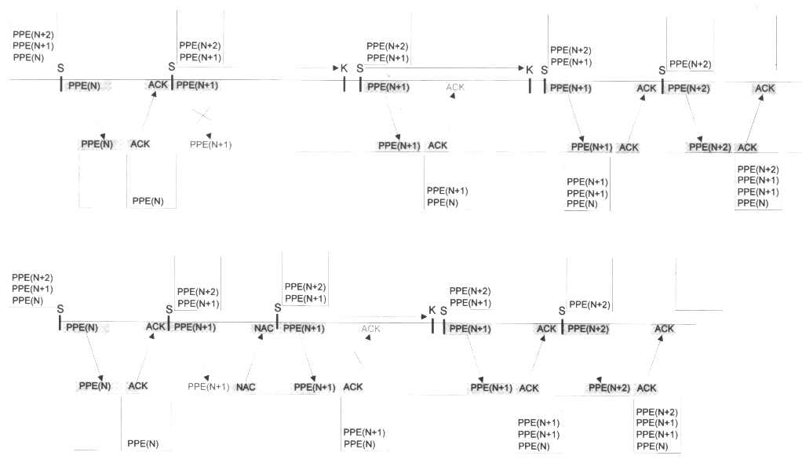

SPRPTNO NEPOSREDNO POTRJEVANJE
Pri protokolu s sprotnim neposrednim potrjevanjem, oddajnik v primeru napake odda negativno potrditveno sporočilo (NACK). Vse ostalo je enako kot pri sprotnem posrednem potrjevanju. Tako oddajniku ni potrebno čakati do izteka časovne kontrole.
- Dokler ni napak, se protokol obnaša popolnoma enako kot protokol s posrednim sprotnim potrjevanjem. Enako se obnaša tudi, če se izgubi PPE ali ACK.
- Posredna inačica ne razlikuje med primeroma, ko se PPE izgubi in ko se med prenosom popači. Pri neposredni inačici, pa v primeru popačitve PPE sprejemnik to zazna in o tem obvesti oddajnik (NACK). S tem oddajnik ne čaka do izteka časovne kontrole, ampak takoj še enkrat pošlje popačeni PPE.
- Če se med prenosom izgubita ACK ali NACK, oddajnik po preteku časovne kontrole ponovno pošlje isti PPE. V primeru izgubljene ACK pride kasneje do večkratnih sprejemov istega sporočila.
Enako kot pri posrednem potrjevanju morajo biti določeni isti parametri oddajnika in sprejemnika, kar velja tudi za vse ostale primer potrjevanja,ki jih bomo še opisali.

TEKOČE POŠILJANJE – POSREDNO POTRJEVANJE

Podobno kot mehanizem sprotnega posrednega potrjevanja tudi mehanizem posrednega potrjevanja s tekočim pošiljanjem ne razlikuje med izgubo in nepravilnim sprejemom PPE ali ACK. Na slikah si lahko ogledamo kaj se zgodi, če sprejemnik sprejme popačeno PPE(N+1) ali pa se ta med prenosom izgubi:
- Oddajnik posredno iz sekvence potrditvenih sporočil ugotovi, daje prišlo do napake pri paketu PPE(N+1).
- Ko oddajnik ne sprejme ustreznega ACK(N+1) temveč ACK(N+2), mu je jasno, da paket ni bil pravilno sprejet, zato ponovno pošlje PPE(N+1).
- Sprejemnik ves čas shranjuje pravilno sprejete pakete, zaradi sestavljanja končnega sporočila v pravilnem vrstnem redu.
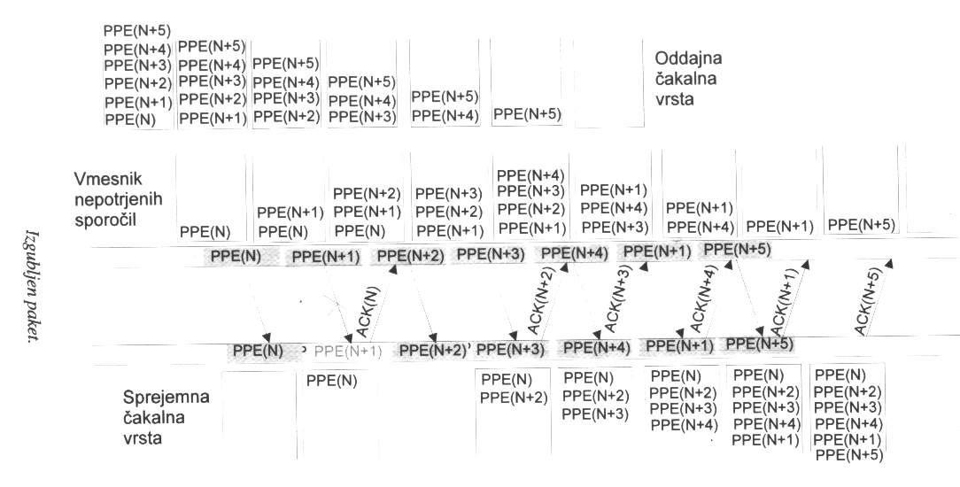
- Sprejemnik zadrži vsa sporočila v čakalni vrsti, dokler ne sprejme manjkajočega paketa. V tem trenutku sestavi sporočilo in ga zapiše v delavni spomin, vrsto pa izbriše.

Kako pa se razplete izguba ali popačenje sporočila ACK(N)?
Oddajnik spozna, da paket PPE(N) ni potrjen, ko sprejme namesto ACK(N) ACK(N+1). Zato ponovno odda PPE(N). Ko sprejemnik zazna dvojni paket PPE(N), mora odvečne kopije zavreči.
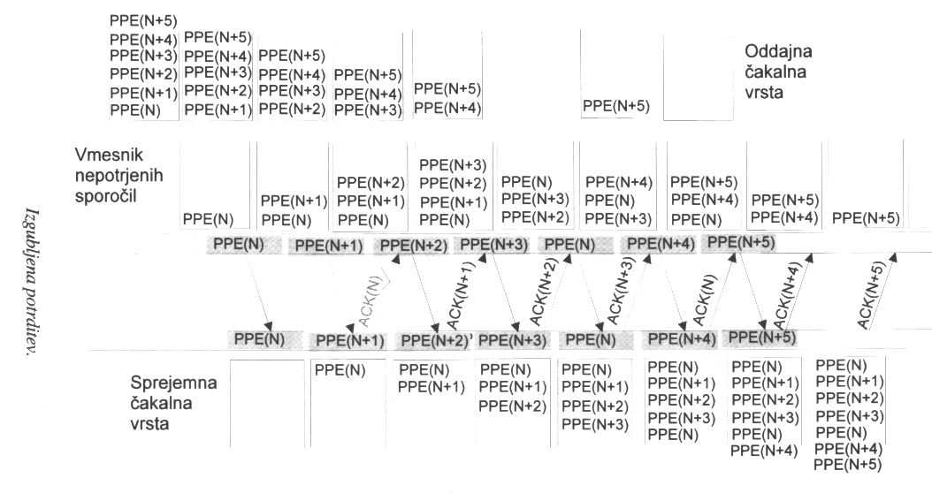
TEKOČE POŠILJANJE – NEPOSREDNO POTRJEVANJE
Osnovno različico tekočega pošiljanja z neposrednim potrjevanjem lahko preprosto izpeljemo iz do sedaj opisanih primerov. Sprejemnik potrjuje pravilno sprejete pakete ACK(N), nepravilno sprejete pa z NACK(N). Izgubljenih ne potrjuje, ker zanje ne ve. Oddajnik se zave izgube paketa , ko ugotovi, da manjka njegova potrditev – ob sprejemu potrditve naslednjega paketa iz zaporedja. Izgubljene in negativno potrjene pakete ponovno pošilja. Če se izgubi ACK(N) ali NACK(N), se paket ponovno pošlje po sprejemu potrditve naslednjega paketa iz zaporedja.
V predstavljenih primerih smo bili splošni in nismo omenjali, ali sme sprejemnik poleg potrditvenih sporočil pošiljati tudi podatkovne pakete. Če sprejemnik deluje tudi kot oddajnik PPE, lahko izvede potrjevanju po protokolu »štuporamo« (za katerokoli od opisanih strategij. Tu potrditev ne prenašamo v obliki samostojnih sporočil ACK ali NACK, temveč jih vključimo – »natovorimo« na PPE, ki potujejo v nasprotno smer.

KONTROLA PRETOKA
Poleg ponovnega oddajanja nepravilno sprejetih ali izgubljenih PPE je potrebno omogočiti tudi kontrolo pretoka podatkov med procesi. Kontrola pretoka je potrebna iz več različnih razlogov.
- potreba po sinhronizaciji med sprejemnikom in oddajnikom, ker sprejemnik ne more porabiti podatkov tako hitro, kot jih pošilja oddajnik,
- omejene pomnilniške kapacitete sprejemnika, ki mora prekiniti sprejem, da ne pride do izgube podatkov,
- aplikacijske in uporabniške omejitve.
Kontrola pretoka podatkov se lahko izvaja na dva načina : prvi je zasnovan na neposrednem opazovanju pomnilnika, drugi pa upošteva povprečno obremenjenost pomnilnika in hitrost prenosa uravnava glede na število trenutno nepotrjenih protokolarnih podatkovnih enot PPE.

X – ON / X – OFF

Tehnika X-ON/X-OFF uravnava pretok podatkov tako, da neprestano nadzoruje zasedenost sprejemne čakalne vrste. Protokolarno sporočilo X-OFF za ustavljanje pošiljanja odda sprejemnik oddajniku, ko je njegova vrsta ali pomnilnik poln, ko pa se pomnilnik sprosti, pošlje protokolarno sporočilo X-ON za nadaljevanje pošiljanja.
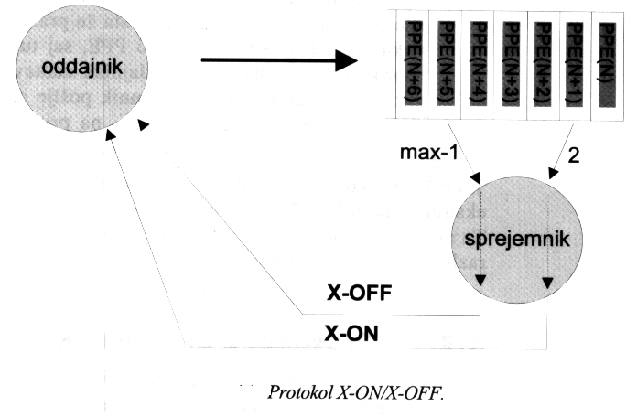
Tako zasnovan protokol zagotavlja dokaj kontinuiran prenos paketov PPE, obenem pa preprečuje izgubo paketov, ko zmanjka sprejemnikovega pomnilnika. Ta mehanizem pride do izraza takrat, ko oddajnik iz različnih razlogov prehiteva sprejemnik.

PROTOKOL Z DRSEČIM OKNOM

Mehanizem kontrole pretoka z drsečim oknom ne nadzira neposredno zasedenosti čakalnih vrst, temveč varuje čakalne vrste pred napolnitvijo tako, da nadzira število oddanih PPE, ki še niso bile potrjene.
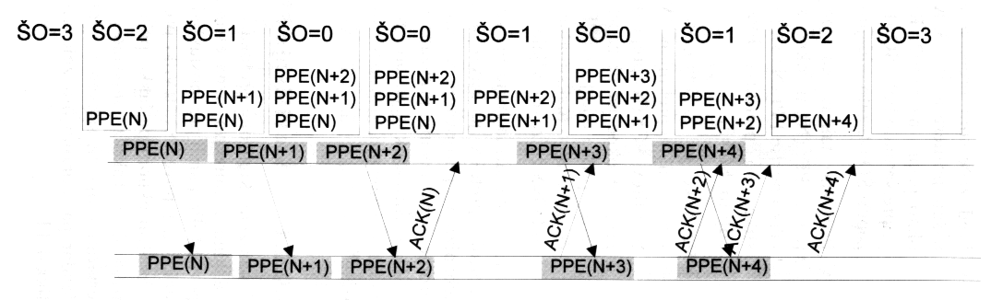
Ko se sprejemnikova vrsta dovolj napolni, ta preneha potrjevati sprejete pakete. Oddajnik kmalu ugotovi, da je maksimalno število potrjenih paketov doseženo in tedaj neha oddajati. Ko se sprejemna vrsta dovolj izprazni, sprejemnik začne spet potrjevati sprejete PPE, ob sprejemanju potrditev pa začne ponovno oddajati tudi oddajnik. Maksimalno dovoljeno število nepotrjenih paketov PPE imenujemo širina drsečega okna.
Širina okna bistveno vpliva na propustnost kanala.

ŠTEVILČENJE PPE PAKETOV

Mehanizem kontrole pretoka z drsečim oknom omogoča tudi smiselno zaporedno označevanje paketov PPE in potrditvenih sporočil. Pakete namreč lahko številčimo ciklično, glede na širino okna. Tako zmanjšamo glavo sporočila, saj ni treba rezervirati polja za zaporedje, dolgo nekaj tisoč paketov. Pri takem številčenju moramo biti zelo previdni in paziti da se zaporedja pošiljanja paketov ne zamešajo (izgubljeni potrditveni signali)

